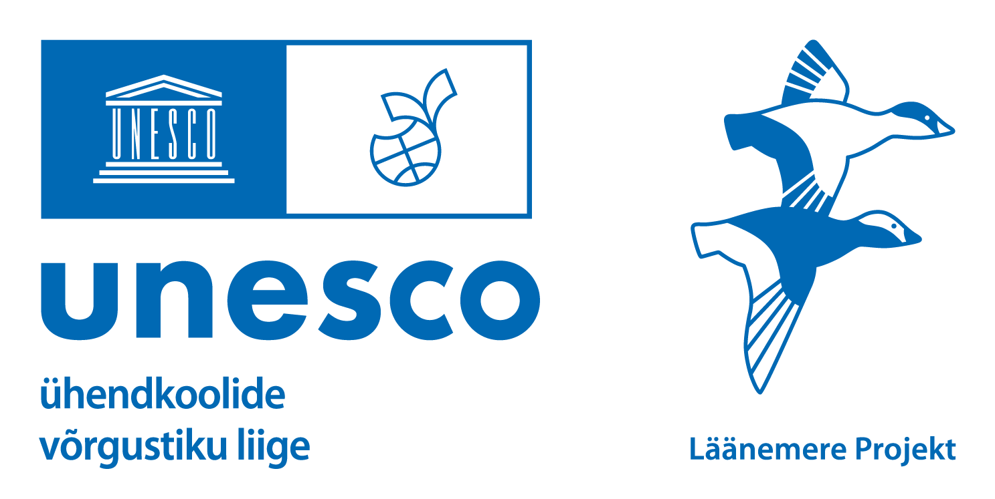
UNESCO ühendkoolide ja Läänemere Projekti võrgustiku
aastaplaan ja aruanne 2025/2026

Programmi koodrinaatorid:
- Velli Racioppi, velli.racioppi@mondo.org.ee, 56660158 (Mondo Maailmakool)
- Maria Ivanova, maria.ivanova@tartuloodusmaja.ee, 53919203 (Tartu loodusmaja, Läänemere Projekti rahvusvahelised tegevused)

Kooli nimi:
Kontaktisik (nimi, telefon, e-posti aadress):
Töörühma liikmed:

tegevus | plaan | tulemus/väljund  Nt mis toimus? Mitu osalejat ja mis klassidest oli kaasatud (kui on teada) | refleksioon/analüüs  Mida õppisite? Millest tundsite puudust? Plaanid edaspidiseks?
ÜRO tähtpäevad* (min 2)  a) kuidas  b) materjalid (näitused, tunnikavad, filmid)  c) keda kaasatakse  *vt halliga märgitud kuupäevad kalendris | 1 tähtpäev
 | 2 tähtpäev
 | …
 | …
KAEd (kestliku arengu eesmärgid), millele teie haridusasutus sel õppeaastal suuremat tähelepanu pöörab
Osavõtt UNESCO rahvusvahelisest üritusest, kampaniast, võistlusest
(nt Läänemere Projekti veebiviktoriin, Helinädala konkurss)
Osavõtt Eesti UNESCO ühendkoolide võrgustiku tegevustest, üritustest
(nt maailmapäevad, loodusvaatluste läbiviimine, ÜRO matke, aastakonverents, koostööseminarid, koolitused)
Koostöö teiste võrgustiku koolidega, MTÜdega, ülikoolidega, UNESCO õppetool jt
Kasutatud materjalid*
(näitused, dokfilmid, tunnikavad, juhendmaterjalid)
*need, mis pole ülal veel loetletud
Muu oluline info

